Thứ ……… ngày…… tháng…… năm ….…
SINH HỌC 8
CHỦ ĐỀ 1 - KHÁI QUÁT VỀ CƠ THỂ NGƯỜI
- Vị trí của con người trong tự nhiên (xem sgk)
- Nhiệm vụ của môn Cơ thể người và vệ sinh (xem sgk)
- Phương Pháp học tập môn học Cơ thể người và vệ sinh (đọc ghi nhớ sgk trang 7)
- Các phần cơ thể
- Cơ thể người cấu tạo gồm: đầu, thân và tay chân.
- Cơ hoành: ngăn khoang ngực và khoang bụng.
- Các hệ cơ quan: Hệ cơ quan gồm các cơ quan cùng phối hợp thực hiện 1 chức năng nhất định của cơ thể.
Thành phần, chức năng của các hệ cơ quan
Hệ cơ quan | Các cơ quan trong từng hệ cơ quan | Chức năng của hệ cơ quan
Hệ vận động | Cơ và xương | Nâng đỡ, vận động.
Hệ tiêu hoá | Miệng, ống tiêu hoá và các cơ quan tiêu hoá | biến đổi thức ăn thành chất dinh dưỡng cung cấp cho cơ thể.
Hệ tuần hoàn | Tim và hệ mạch | Vận chuyển máu đến nuôi tế bào
Hệ hô hấp | Mũi, thanh quản, khí quản, phế quản, 2 lá phổi | Thực hiện trao đổi khí
Hệ bài tiết | Thận, ống dẫn nước tiểu, bóng đái | Bài tiết nước tiểu
Hệ thần kinh | Não, tuỷ sống, dây thần kinh và hạch thần kinh | Tiếp nhận, trả lời kích thích của môi trường, điều hoà hoạt động các cơ quan

- Cấu tạo và chức năng của các bộ phận trong tế bào
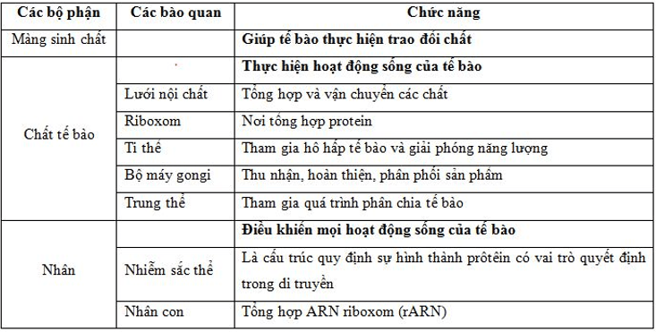

- Hoạt động sống của tế bào: Trao đổi chất, lớn lên, phân chia và cảm ứng.
DẶN DÒ
Học sinh chép bài vào tập (hoặc in ra), lưu lại để học.
Xem trước nội dung bài mới (Tế bào, Mô) thuộc CHỦ ĐỀ 1 - KHÁI QUÁT VỀ CƠ THỂ NGƯỜI (tt)

